2024 LEGALBAND

Client Choice: Top 15 Regional Stars
Submission Form

2024年度LEGALBAND客户首选：区域之星15强

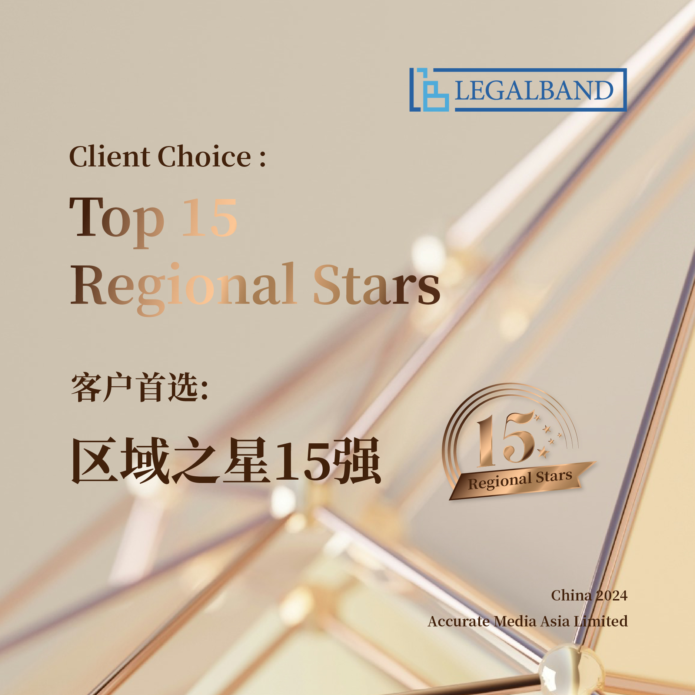

随着粤港澳大湾区建设、长三角一体化发展、“一带一路”建设等一系列国家级战略的深入实施与叠加赋能，国内多地区焕发新活力，区域客户对于商事法律服务的需求以及专业性要求持续提升，并朝着复杂化、多元化、国际化的趋势发展。在此背景下，为更好地拓展、服务各区域市场，应对行业变化，多家头部律所于西安、苏州、佛山、长春等地落子布局，在升级自身服务网络与跨区域服务能力的同时，不断开拓新机遇；区域性律所也在保持文化资源优势与自身服务特色的基础上，多点发力、提质增效，沿本土化、专业化、规模化的路径持续探索。伴随着法律服务产业集聚现象的日益凸显，区域市场的竞争也愈发激烈。

杰出的区域律师对于地方性法规政策、商业习惯等具备全面、深刻的理解，并擅长从企业的经营管理特点出发为其量身定制服务方案。他们法律技术精湛、服务张弛有度，能以高效的组织协调和沟通谈判与为客户成功化解各类棘手难题、实现商业愿景，从而赢得企业客户的高度赞许与长久信赖。

我们发起本次评选活动，旨在为各类企业扩充区域法律服务律师库提供指南。我们将重点参考各大律所的推荐材料、律师自荐材料以及客户反馈信息等，同时结合LEGALBAND中国区驻地调研团队对区域法律服务市场的长期关注与洞察，最终选出15位中国大陆地区最受客户青睐的“区域之星”。

提交提名并不保证入选。最终结果将经独立程序客观确定。

注：提名律师需为律所合伙人，其核心客户应以省/直辖市内企业为主；总部为北京或上海的综合性律所，提名律师需主要工作于总部之外的其他城市。

提交报名截止时间为2024年4月19日18:00（北京时间）。

请将提名表格以电子邮件发送至cn@legalband.com。

下列表格内容仅供参考。根据个人情况，不同内容的表格也可接受。欢迎提供更多信息。

填表人基本信息
填表人姓名 |  | 所在事务所
职务级别 |  | 工作地点
邮箱 |  | 电话

提名律师基本信息
（申请者需在中国大陆工作，并拥有中国律师执业证）
律师姓名 |  | 所在事务所
年龄 |  | 毕业院校
从业年限 |  | 职务级别
工作地点 |  | 邮箱及电话
执业资格及获得年份
执业领域

近三年内代表性项目/案例（可列举三项）
（*注：如项目/案例被清晰标记为“保密”，则不会对外披露）

请填写下方表格：
项目/案例1
项目/案例名称
项目/案例简介
包括客户名称，项目金额，提名律师如何参与项目，以及项目为何重要（如影响力、代表性、创新性等）
是否保密
其他参与者
（请详细列举律所和牵头人，附其电话及邮箱等联系方式）
企业法务联络方式
（电邮地址）
项目/案例2
项目/案例名称
项目/案例简介
包括客户名称，项目金额，提名律师如何参与项目，以及项目为何重要（如影响力、代表性、创新性等）
是否保密
其他参与者
（请详细列举律所和牵头人，附其电话及邮箱等联系方式）
企业法务联络方式
（电邮地址）

项目/案例3
项目/案例名称
项目/案例简介
包括客户名称，项目金额，提名律师如何参与项目，以及项目为何重要（如影响力、代表性、创新性等）
是否保密
其他参与者
（请详细列举律所和牵头人，附其电话及邮箱等联系方式）
企业法务联络方式
（电邮地址）

其他信息
代表性客户及项目清单（不可披露的客户请标注）
曾获得的荣誉奖项
个人简历
近三年个人创收、团队规模等情况（选填）
其它有助于我们调研评估的信息
（如相关著作、媒体报道等）

